EL COQUENA
Leyenda salteña
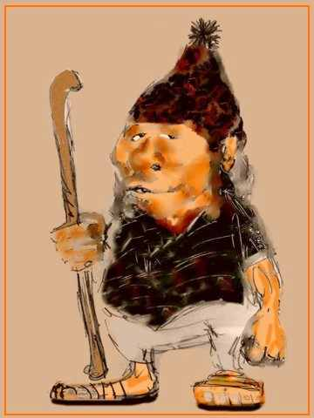
En las inmensas soledades de la puna, los ganados están protegidos. Un enanito misterioso, un duendecillo, que todo lo ve, es quien defiende sus vidas de las crueldades humanas. Nadie ha visto a Coquena. Es fama que tiene cara de cholo y viste casaca y pantalón de vicuña. Lleva también diminutas ojotas y ancho sombrero de suave pelo. Desde las alturas contempla sus bestias sin ser visto. Sólo se ha escuchado su silbido, que es mágico llamado. Pero es tal la seguridad de su presencia que todos le temen. Por eso no matan vicuñas ni llamas para utilizar su pelo.
Prefieren cortar suavemente el vellón. Tampoco maltratan a las arrias cuando cargadas de sal, bajan de los cerros. Se cuentan historias, en que justiciero, Coquena ha quitado las llamas a quien no sabía valorar ese don; y como ha premiado a los buenos pastores que, en tormentas de nieve, cuando el viento blanco amenazaba cubrirlo todo, salvan con peligro de su vida su hato de cabras en plena borrasca. Y está su persona tan ligada a los hechos que ocurren por estas regiones, que, en Salta, cuando aparece un forastero, para adquirir provisiones y, tocándose con el codo, murmuran: "Es coquena".

De un escrito de Juan Carlos Dávalos.
COQUENA
Cazando vicuñas anduve en los cerros
Heridas de bala se escaparon dos.
- No caces vicuñas con armas de fuego ;
Coquena se enoja, - me dijo un pastor.

- ¿Por qué no pillarlas a la usanza vieja,
cercando la hoyada con hilo punzó ?
- ¿Para qué matarlas, si sólo codicias
para tus vestidos el fino vellón ?

- No caces vicuñas con armas de fuego,
Coquena se venga, - te lo digo yo
¿No viste en las mansas pupilas obscuras
brillar la serena mirada del dios ?

- ¿Tú viste a Coquena ? - Yo nunca lo vide,
pero si mi agüelo, - repuso el pastor ;
una vez oíle silbar solamente
y en unos tolares, como a la oración.

Coquena es enano ; de vicuña lleva
sombrero, escarpines, casaca y calzón,
gasta diminutas ojotas de duende,
y diz que es de cholo la cara del dios.

De todo ganado que pase en los cerros
Coquena es oculto, celoso pastor ;
Si ves a lo lejos moverse las tropas,
es porque invisible las arrea el dios.

Y es él quien se roba de noche las llamas
cuando con exceso las carga el patrón.

Juan Carlos Dávalos.

